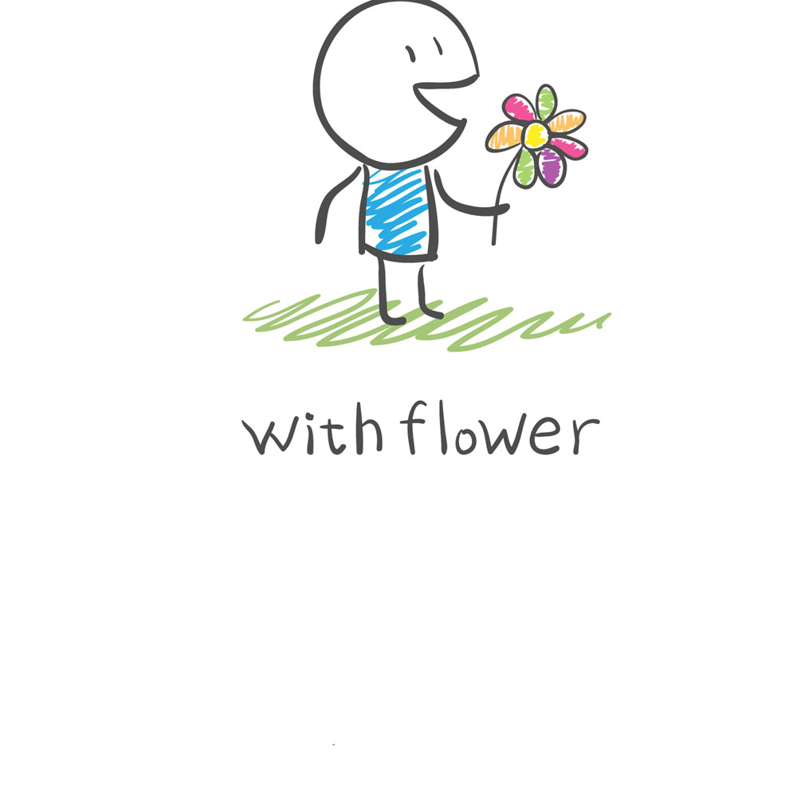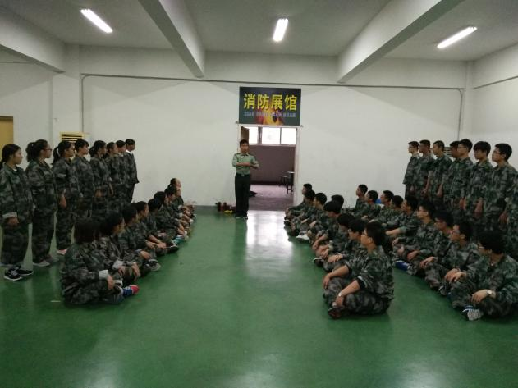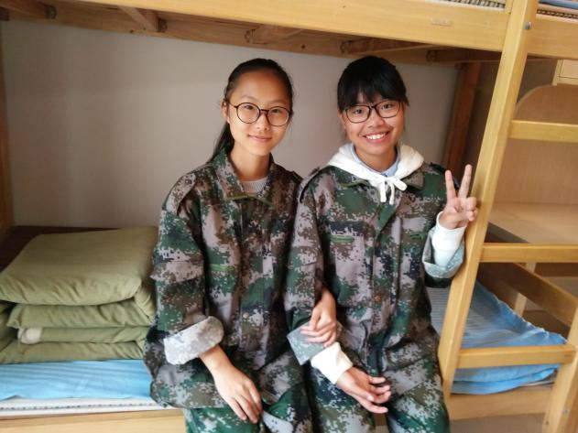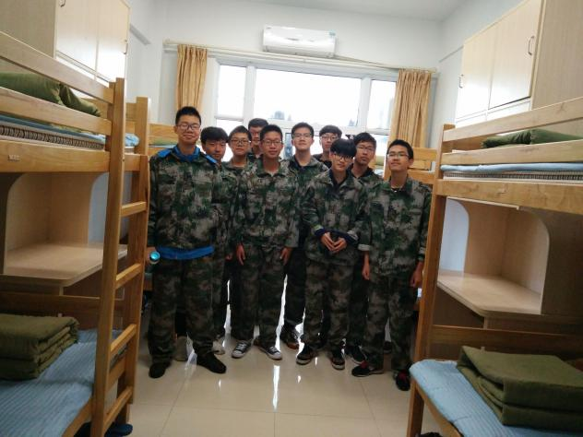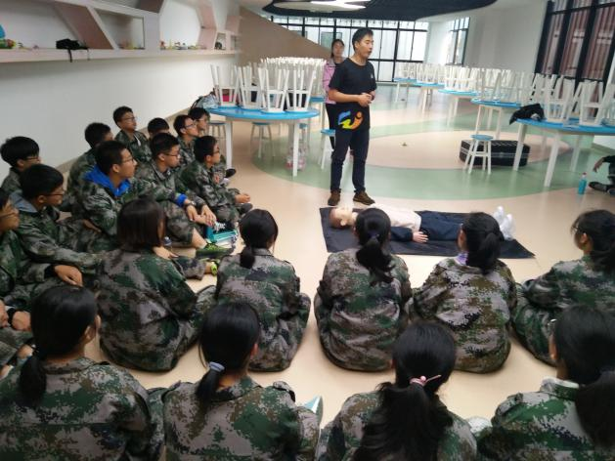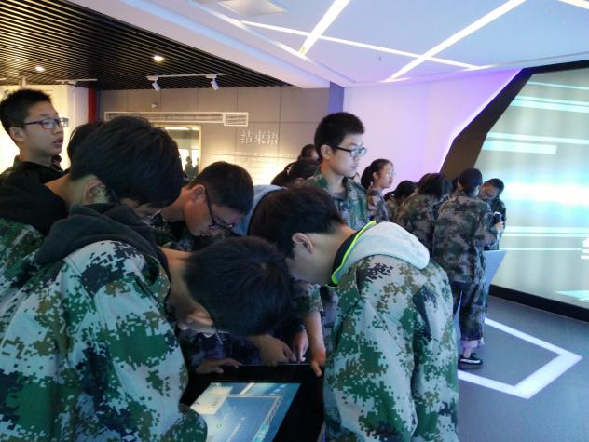

儿子，我能想象得出你每天顶着烈日训练的情景，我相信你顶得住。“雨雪风霜，百炼成钢”不经风雨怎么见彩虹，再苦再累你也应该坚持住，发扬不怕苦不怕累的精神，爸爸妈妈相信你一定能圆满完成军训任务

——（蔡正阳家长）

军训带给我们的不仅仅是身体上的磨练，更是炼化我们意志的强有力助推器。因此，不必畏惧军训，因为它只是我们人生路上的一次小小磨练，因为我们将从中蜕变成更好的自己。 ——（王立成家长）

军训只剩下一天了，记得来的时候抱怨着时间太久，但是现在只觉得时间短暂，一切仿佛刚开始似的，可是时间不能重来，我们只有珍惜当下，加油！ ——（彭华琼）

听了莫校长的讲话，感触很多。同样经过这些辛苦的军训，认识到了世界上还有很多比学习更辛苦的事情，与此同时，我们的父母也在为我们而奋斗着，所以，今后的学习我一定要更上一层楼 ——（滕婕）

**五排军训小报（第三期）**